TRƯỜNG ĐẠI HỌC TRÀ VINH
TRƯỜNG KỸ THUẬT VÀ CÔNG NGHỆ
KHOA CÔNG NGHỆ THÔNG TIN



THỰC TẬP ĐỒ ÁN CƠ SỞ NGÀNH
HỌC KỲ I, NĂM HỌC 2025 – 2026
TÌM HIỂU ENTITY FRAMEWORK –
XÂY DỰNG HỆ THỐNG BÁN THÚ CƯNG

Giảng viên hướng dẫn:  Ths.Trịnh Quốc Việt | Sinh viên thực hiện:  Họ tên: Phạm Hữu Nghĩa  MSSV: 110123251  Lớp: DA23TTC

Vĩnh Long, tháng 1 năm 2026
TRƯỜNG ĐẠI HỌC TRÀ VINH
TRƯỜNG KỸ THUẬT VÀ CÔNG NGHỆ
KHOA CÔNG NGHỆ THÔNG TIN

THỰC TẬP ĐỒ ÁN CƠ SỞ NGÀNH
HỌC KỲ I, NĂM HỌC 2025 - 2026
TÌM HIỂU ENTITY FRAMEWORK –
XÂY DỰNG HỆ THỐNG BÁN THÚ CƯNG

Giảng viên hướng dẫn:  Ths.Trịnh Quốc Việt | Sinh viên thực hiện:  Họ tên: Phạm Hữu Nghĩa  MSSV: 110123251  Lớp: DA23TTC

Vĩnh Long, tháng 1 năm 2026

NHẬN XÉT CỦA GIẢNG VIÊN HƯỚNG DẪN

Vĩnh Long, ngày …… tháng …… năm 2026
Giảng viên hướng dẫn
(Ký tên và ghi rõ họ tên)

NHẬN XÉT CỦA THÀNH VIÊN HỘI ĐỒNG

Vĩnh Long, ngày …… tháng …… năm 2026
Giảng viên hướng dẫn
(Ký tên và ghi rõ họ tên)

LỜI CẢM ƠN
Trước hết, em xin gửi lời cảm ơn chân thành đến quý thầy cô khoa công nghệ thông tin đã tận tình giảng dạy, truyền đạt cho em những kiến thức quý giá trong suốt quá trình học tập. Đặc biệt, em xin bày tỏ lòng biết ơn sâu sắc đến thầy Trịnh Quốc Việt người đã tận tình hướng dẫn, chỉ bảo và hỗ trợ em trong suốt quá trình thực hiện đề tài cơ sở ngành “Tìm hiểu entity framework – xây dựng hệ thống bán thú cưng”.
Em cũng xin cảm ơn các anh chị và bạn bè trong câu lạc bộ sinh viên đã cung cấp thông tin, đóng góp ý kiến và hỗ trợ em trong quá trình khảo sát cũng như thử nghiệm hệ thống, sự giúp đỡ quý báu của mọi người đã góp phần quan trọng vào việc hoàn thành đề tài này.
Cuối cùng, em xin gửi lời cảm ơn đến gia đình đã luôn là nguồn động viên tinh thần to lớn, giúp em có thêm nghị lực để hoàn thành tốt đề tài nghiên cứu này.
Em xin chân thành cảm ơn!

MỤC LỤC
NHẬN XÉT CỦA GIẢNG VIÊN HƯỚNG DẪN ii
NHẬN XÉT CỦA THÀNH VIÊN HỘI ĐỒNG iii
LỜI CẢM ƠN iv
MỤC LỤC v
DANH MỤC HÌNH ix
DANH MỤC BẢNG xi
SÁCH CÁC KÝ TỰ, CHỮ VIẾT TẮT xii
TÓM TẮT ĐỒ ÁN xiii
MỞ ĐẦU 1
1. Lý do chọn đề tài 1
2. Mục đích nghiên cứu 1
3. Đối tượng nghiên cứu 2
4. Phạm vi nghiên cứu 2
CHƯƠNG 1. TỔNG QUAN 3
1.1. Giới thiệu tổng quan đề tài 3
1.2. Mục tiêu của đề tài 3
1.3. Phạm vi và giới hạn của đề tài 3
1.4. Phương pháp thực hiện 4
1.5. Cấu trúc đồ án 4
CHƯƠNG 2. CƠ SỞ LÝ THUYẾT 5
2.1. Tổng quan hệ thống bán thú cưng 5
2.2. Kiến trúc Client – Server và Web API 5
2.3. ASP.NET Core Web API 5
2.4. Entity Framework Core (EF Core) 6
2.5. Swagger UI (OpenAPI) 6
2.6. Công nghệ Frontend (Vite) 6
CHƯƠNG 3. THỰC HIỆN HÓA NGHIÊN CỨU 7
3.1. Biểu đồ usecase 7
3.2. Biểu đồ usecase mức tổng quát 9
3.2.1. Biểu đồ usecase tổng quát 9
3.2.2. Biểu đồ usecase người dùng 9
3.2.3. Biểu đồ UC admin 10
3.3. Đặc tả UC 10
3.3.1. Đặc tả UC đăng nhập 10
3.3.2. Đặc tả UC đăng ký tài khoản 10
3.3.3. Đặc tả UC xem thông tin sản phẩm 11
3.3.4. Đặc tả UC đặt mua 11
3.3.5. Đặc tả UC thanh toán 11
3.3.6. Đặc tả UC tìm kiếm sản phẩm 12
3.3.7. Đăng nhập 12
3.3.8. Đặc tả UC quản lý thông tin 12
3.3.9. Đặc tả UC nhập hàng 13
3.3.10. Đặc tả UC tìm kiếm thông tin 13
3.3.11. Đặc tả UC thống kê 13
3.4. Biểu đồ tuần tự 13
3.4.1. Chức năng đăng ký 13
3.4.2. Chức năng đăng nhập 14
3.4.3. Chức năng đặt mua 15
3.4.4. Chức năng thanh toán 15
3.4.5. Chức năng thêm sản phẩm 16
3.4.6. Chức năng sửa thông tin sản phẩm 16
3.4.7. Chức năng xoá sản phẩm 17
3.4.8. Chức năng nhập hàng 17
3.4.9. Chức năng tìm kiếm 18
3.5. Sơ Đồ Thực Thể 18
3.6. Sơ Dồ Liên Kết Các Trang 19
CHƯƠNG 4. KẾT QUẢ NGHIÊN CỨU 20
4.1. Giao diện trang chủ 20
4.2. Menu sản phẩm 20
4.3. Menu tìm kiếm 21
4.4. Trang chi tiết sản phẩm 21
4.5. Trang giỏ hàng 22
4.6. Trang đăng nhập 23
4.7. Trang đăng ký 23
4.8. Trang giới thiệu dịch vụ 24
4.9. Trang kết quả tìm kiếm 24
4.10. Meunu Giỏ hàng 25
4.11. Menu quảng cáo 25
4.12. Trang admin 25
CHƯƠNG 5. KẾT LUẬN VÀ HƯỚNG PHÁT TRIỂN 29
5.1. Kết luận 29
5.2. Hướng phát triển 29
TÀI LIỆU THAM KHẢO 31

DANH MỤC HÌNH
Hình 1. Biểu đồ usecase tổng quát. 9
Hình 2. Biểu đồ UC người dùng. 9
Hình 3. Biểu đồ UC admin. 10
Hình 4. Đặc tả UC đăng nhập. 10
Hình 5. Đặc tả UC đăng ký tài khoản 10
Hình 6. Đặc tả UC xem thông tin sản phẩm. 11
Hình 7. Đặc tả UC đặt mua. 11
Hình 8. Đặc tả UC thanh toán. 11
Hình 9. Đặc tả UC tìm kiếm sản phẩm. 12
Hình 10. Đặc tả UC đăng nhập. 12
Hình 11. Đặc tả UC quản lý thông tin. 12
Hình 12. Đặc tả UC nhập hang. 13
Hình 13. Đặc tả UC tìm kiếm thông tin. 13
Hình 14. Đặc tả UC thống kê. 13
Hình 15. Biểu đồ tuần tự chức năng đăng ký. 14
Hình 16. Biểu đồ tuần tự chức năng đăng nhập. 14
Hình 17. Biểu đồ tuần tự chức năng đặt mua. 15
Hình 18. Biểu đồ tuần tự chức năng thanh toán 15
Hình 19. Biểu đồ tuần tự chức năng thêm sản phẩm 16
Hình 20. Biểu đồ tuần tự chức năng sửa thông tin sản phẩm 16
Hình 21. Biểu đồ tuần tự chức năng xoá sản phẩm 17
Hình 22. Biểu đồ tuần tự chức năng nhập hàng 17
Hình 23. Biểu đồ tuần tự chức năng tìm kiếm 18
Hình 24. Sơ Đồ Thực Thể 18
Hình 25. Sơ Đồ Liên Kết Các Trang 19
Hình 26. Giao diện trang chủ 20
Hình 27. Menu sản phẩm 20
Hình 28. Menu tìm kiếm 21
Hình 29. Trang chi tiết sản phẩm 21
Hình 30. Trang giỏ hàng 22
Hình 31. Trang đăng nhập 23
Hình 32. Trang đăng ký 23
Hình 33. Trang giới thiệu 24
Hình 34. Trang kết quả tìm kiếm 24
Hình 35. Menu Giỏ hàng 25
Hình 36. Menu Quảng cáo 25
Hình 37. Trang admin 26

DANH MỤC BẢNG
Bảng 1. Danh sách Actor. 7
Bảng 2. Danh sách các UC . 7

SÁCH CÁC KÝ TỰ, CHỮ VIẾT TẮT
Từ viết tắt |  | Giải thích
 | Tiếng Việt
CSDL |  | Cơ sở dữ liệu
ĐVT |  | Đơn vị tính
TV |  | Thành viên
DH |  | Đơn hàng
SP |  | Sản phẩm
 | Tiếng Anh
UC |  | Use Case

TÓM TẮT ĐỒ ÁN
Trong bối cảnh nhu cầu mua bán và chăm sóc thú cưng ngày càng tăng, việc xây dựng một hệ thống quản lý và bán thú cưng trên nền tảng web giúp tối ưu hóa quy trình vận hành, nâng cao hiệu quả quản lý dữ liệu và cải thiện trải nghiệm người dùng. Đồ án “Tìm hiểu Entity Framework – Xây dựng hệ thống bán thú cưng” được thực hiện nhằm nghiên cứu và ứng dụng Entity Framework Core trong phát triển hệ thống trên nền ASP.NET Core.
Hệ thống được xây dựng theo mô hình tách rời Frontend – Backend, trong đó Backend được phát triển bằng ASP.NET Core Web API kết hợp Entity Framework Core để thao tác cơ sở dữ liệu (CRUD, quản lý quan hệ dữ liệu), đồng thời hỗ trợ kiểm thử API thông qua Swagger/OpenAPI. Frontend được xây dựng riêng và giao tiếp với Backend thông qua các RESTful API nhằm hiển thị dữ liệu và thực hiện các chức năng nghiệp vụ.
Kết quả của đồ án là một hệ thống hoạt động ổn định với các chức năng tiêu biểu như: xác thực người dùng, quản lý đơn hàng phía quản trị và quản lý đặt lịch/cuộc hẹn (Appointment), đáp ứng các yêu cầu cơ bản của một website bán thú cưng. Thông qua đồ án, sinh viên củng cố kiến thức về ORM, Entity Framework Core, quy trình xây dựng Web API và mô hình triển khai ứng dụng web hiện đại, đồng thời rèn luyện kỹ năng phân tích, thiết kế và hiện thực hóa một hệ thống phần mềm hoàn chỉnh.

MỞ ĐẦU

1. Lý do chọn đề tài
Trong thời đại số, việc ứng dụng phần mềm vào hoạt động kinh doanh giúp nâng cao hiệu quả quản lý, giảm thao tác thủ công và cải thiện trải nghiệm khách hàng. Với lĩnh vực kinh doanh thú cưng, cửa hàng cần quản lý nhiều thông tin như thú cưng/sản phẩm, khách hàng, đơn hàng và các dịch vụ liên quan (ví dụ đặt lịch chăm sóc, khám, spa…). Nếu quản lý theo phương pháp thủ công hoặc công cụ rời rạc sẽ khó kiểm soát dữ liệu, dễ sai sót và khó mở rộng.
Bên cạnh đó, trong phát triển phần mềm hiện đại, mô hình tách Frontend và Backend ngày càng phổ biến. Backend cung cấp dữ liệu thông qua API, còn Frontend đảm nhiệm giao diện và trải nghiệm người dùng. Điều này giúp hệ thống linh hoạt, dễ mở rộng và thuận tiện kiểm thử.
Entity Framework Core là một công nghệ ORM quan trọng trong hệ sinh thái .NET, hỗ trợ làm việc với cơ sở dữ liệu thông qua mô hình đối tượng, giảm phụ thuộc vào câu lệnh SQL thủ công và tăng tốc độ phát triển. Vì vậy, đề tài “Tìm hiểu Entity Framework – Xây dựng hệ thống bán thú cưng” được lựa chọn nhằm ứng dụng EF Core vào xây dựng một hệ thống bán thú cưng theo mô hình ASP.NET Core Web API + Frontend tách riêng, có khả năng quản lý đơn hàng và đặt lịch dịch vụ cơ bản.

2. Mục đích nghiên cứu
Mục đích của đề tài bao gồm:
- Tìm hiểu mô hình ORM và cách áp dụng Entity Framework Core trong phát triển ứng dụng .NET.
- Xây dựng Backend ASP.NET Core Web API để xử lý nghiệp vụ và cung cấp dữ liệu cho Frontend.
- Sử dụng EF Core để thiết kế và thao tác cơ sở dữ liệu (CRUD, quan hệ dữ liệu, migration nếu có).
- Xây dựng và hoàn thiện các chức năng tiêu biểu của hệ thống bán thú cưng:
  - Xác thực người dùng (đăng ký/đăng nhập và các chức năng liên quan)
  - Quản lý đơn hàng (đặc biệt ở phía quản trị
  - Quản lý đặt lịch/ cuộc hẹn (Appointment)
- Rèn luyện kỹ năng phân tích yêu cầu, thiết kế hệ thống và triển khai ứng dụng theo quy trình thực tế.

3. Đối tượng nghiên cứu
Đối tượng nghiên cứu của đề tài gồm:
- Nền tảng ASP.NET Core Web API và nguyên lý xây dựng RESTful API.
- Entity Framework Core (DbContext, DbSet, LINQ, quan hệ dữ liệu, theo dõi thay đổi).
- Cơ sở dữ liệu quan hệ (SQL Server hoặc hệ quản trị tương đương) và thiết kế các bảng theo nghiệp vụ.
- Quy trình kiểm thử API bằng Swagger/OpenAPI.
- Mô hình Frontend tiêu thụ API (giao diện web gọi API để hiển thị và thao tác dữ liệu).

4. Phạm vi nghiên cứu
Trong phạm vi đồ án, đề tài tập trung vào:
- Xây dựng Backend Web API kết hợp EF Core để thao tác dữ liệu, phục vụ các chức năng chính của cửa hàng thú cưng.
- Xây dựng Frontend tách riêng, thực hiện gọi API để hiển thị dữ liệu và thao tác nghiệp vụ.
- Triển khai các nhóm chức năng chính như: xác thực, đơn hàng, đặt lịch (Appointment) và các nghiệp vụ bán hàng cơ bản.
Giới hạn của đề tài:
- Chưa đi sâu vào các chức năng nâng cao như tích hợp cổng thanh toán trực tuyến, vận chuyển, hệ thống gợi ý sản phẩm, tối ưu hiệu năng ở quy mô lớn.
- Một số chức năng mở rộng có thể được đề xuất trong phần hướng phát triển.

CHƯƠNG 1. TỔNG QUAN

1.1. Giới thiệu tổng quan đề tài
Trong bối cảnh thương mại điện tử phát triển, việc xây dựng hệ thống bán hàng trực tuyến giúp cửa hàng quản lý sản phẩm, đơn hàng và khách hàng hiệu quả hơn. Với lĩnh vực kinh doanh thú cưng, ngoài chức năng bán hàng, hệ thống còn có thể mở rộng sang quản lý dịch vụ như đặt lịch chăm sóc, khám, spa… nhằm tăng trải nghiệm người dùng.
Đồ án “Tìm hiểu Entity Framework – Xây dựng hệ thống bán thú cưng” được thực hiện theo hướng xây dựng một website/ứng dụng web gồm 2 phần tách biệt:
- Backend: ASP.NET Core Web API cung cấp các API phục vụ nghiệp vụ (xác thực, quản lý đơn hàng, đặt lịch…).
- Frontend: giao diện web chạy độc lập, gọi API để hiển thị dữ liệu và thao tác nghiệp vụ (mua hàng, quản trị…).
Việc tách Frontend/Backend giúp hệ thống rõ ràng, dễ mở rộng, thuận tiện kiểm thử và triển khai.

1.2. Mục tiêu của đề tài
- Tìm hiểu và áp dụng Entity Framework (EF Core) theo hướng ORM trong hệ thống .NET.
- Xây dựng Backend Web API xử lý dữ liệu và nghiệp vụ cho cửa hàng thú cưng.
- Xây dựng Frontend tiêu thụ API, hiển thị giao diện người dùng và giao diện quản trị.
- Triển khai các chức năng chính của hệ thống:
  - Xác thực người dùng (đăng ký/đăng nhập, đổi mật khẩu…)
  - Quản lý đơn hàng (đặc biệt phía quản trị)
  - Quản lý đặt lịch (Appointment)
  - Các chức năng nghiệp vụ bán hàng cơ bản

1.3. Phạm vi và giới hạn của đề tài
Trong phạm vi đồ án, hệ thống tập trung:
- Backend ASP.NET Core Web API + EF Core + SQL Server (hoặc hệ quản trị CSDL tương đương).
- Tổ chức dữ liệu theo mô hình thực thể (Entities) và thao tác bằng EF Core.
- Frontend hiển thị các trang chính và trang quản trị đơn hàng, giao tiếp qua REST API.
Giới hạn:
- Chưa tập trung sâu vào tối ưu hiệu năng lớn, triển khai cloud, CI/CD.
- Một số chức năng nâng cao (thanh toán online, vận chuyển, email thực tế…) có thể được đề xuất ở hướng phát triển.

1.4. Phương pháp thực hiện
- Nghiên cứu tài liệu về EF Core, ASP.NET Core Web API.
- Phân tích nghiệp vụ cửa hàng thú cưng và luồng xử lý (đặt hàng, quản trị, đặt lịch).
- Thiết kế cơ sở dữ liệu và các thực thể tương ứng.
- Hiện thực Backend API, kiểm thử bằng Swagger.
- Hiện thực Frontend gọi API và kiểm tra chức năng thực tế.

1.5. Cấu trúc đồ án
- Mở đầu
- Chương 1: Tổng quan đề tài
- Chương 2: Cơ sở lý thuyết (EF Core, REST API, Swagger, JWT…)
- Chương 3: Hiện thực hóa nghiên cứu (thiết kế CSDL, mô hình, API, luồng xử lý)
- Chương 4: Kết quả nghiên cứu (giao diện, chức năng, minh họa chạy thật)
- Chương 5: Kết luận và hướng phát triển

CHƯƠNG 2. CƠ SỞ LÝ THUYẾT

2.1. Tổng quan hệ thống bán thú cưng
Hệ thống bán thú cưng là một dạng website thương mại điện tử đơn giản, cho phép người dùng xem thông tin thú cưng/phụ kiện, tìm kiếm–lọc sản phẩm, thêm vào giỏ và đặt hàng. Phía quản trị dùng để quản lý dữ liệu như sản phẩm, danh mục, khách hàng và đơn hàng. Với mô hình hiện đại, dữ liệu được trao đổi qua Web API theo định dạng JSON, giúp frontend và backend tách biệt, dễ phát triển và mở rộng.

2.2. Kiến trúc Client – Server và Web API
Mô hình Client–Server gồm:
- Client (Frontend): giao diện người dùng, gửi yêu cầu (request) đến server để lấy dữ liệu hoặc thực hiện chức năng.
- Server (Backend): xử lý nghiệp vụ, truy vấn cơ sở dữ liệu và trả kết quả (response) về cho client.
- Web API là cách server cung cấp dữ liệu/thao tác qua các endpoint (đường dẫn API). Các thao tác thường theo chuẩn REST:
- GET: lấy dữ liệu (danh sách/chi tiết)
- POST: tạo mới
- PUT/PATCH: cập nhật
- DELETE: xoá
Ưu điểm: tách frontend–backend, dễ bảo trì, dễ tích hợp và thuận tiện kiểm thử.

2.3. ASP.NET Core Web API
ASP.NET Core Web API là framework của Microsoft dùng để xây dựng dịch vụ web/API. Hệ thống thường tổ chức theo các thành phần:
- Controller: nhận request, định tuyến endpoint và trả response.
- Service (Business layer): xử lý nghiệp vụ (ví dụ: tạo đơn hàng, kiểm tra tồn kho).
- Repository/DbContext: lớp truy cập dữ liệu (kết hợp với EF Core).
ASP.NET Core hỗ trợ cấu hình middleware, routing, validation, dependency injection… giúp code rõ ràng và dễ mở rộng.

2.4. Entity Framework Core (EF Core)
Entity Framework Core là ORM (Object–Relational Mapping) giúp ánh xạ dữ liệu giữa bảng trong CSDL và đối tượng trong code (entity). Thay vì viết SQL thủ công, lập trình viên thao tác bằng C# và LINQ, EF Core sẽ sinh câu lệnh SQL tương ứng.
Một số khái niệm chính:
- Entity: lớp mô tả bảng (ví dụ: Pet, Category, Order…)
- DbContext: đại diện phiên làm việc với CSDL, chứa DbSet<Entity>
- Migration: cơ chế tạo/cập nhật schema CSDL theo thay đổi model
- LINQ: cú pháp truy vấn dữ liệu trong C#
Ưu điểm:
- Giảm viết SQL, tăng tốc phát triển
- Dễ bảo trì và đồng bộ model–database
- Hỗ trợ quan hệ 1–n, n–n và ràng buộc dữ liệu

2.5. Swagger UI (OpenAPI)
Swagger UI là công cụ tự động tạo tài liệu cho API theo chuẩn OpenAPI, giúp:
- Xem danh sách endpoint, tham số, kiểu dữ liệu trả về
- Thử gọi API trực tiếp trên trình duyệt
- Hỗ trợ kiểm thử nhanh trong quá trình phát triển
Trong dự án, Swagger giúp trình bày rõ ràng API và thuận tiện demo chức năng backend.

2.6. Công nghệ Frontend (Vite)
Vite là công cụ build/development cho frontend, hỗ trợ chạy dự án nhanh, hot-reload và tối ưu khi build. Frontend giao tiếp backend thông qua việc gọi API (fetch/axios), nhận JSON và hiển thị lên giao diện (danh sách sản phẩm, chi tiết sản phẩm, giỏ hàng…).

CHƯƠNG 3. THỰC HIỆN HÓA NGHIÊN CỨU

3.1. Biểu đồ usecase
Bảng 1. Danh sách Actor.
STT | Tên Actor | Ý nghĩa
1 | Người quản lý | Người quản lý là người có toàn quyền tương tác với hệ thống, quyền sử dụng tất cả các chức năng mà website xây dựng, điều khiển và kiểm soát mọi hoạt động của website
2 | Người dùng | Người dùng ở đây là những người truy cập vào website, có thể đăng kí làm thành viên hoặc không. Người dùng chỉ có một số quyền nhất định đối với website
Bảng 2. Danh sách các UC .
STT | Tên Usecase | Ý nghĩa
1 | Đăng nhập | UC này mô tả chức năng đăng nhập vào hệ thống của người dùng hoặc Admin
2 | Đăng kí | UC này mô tả chức năng đăng kí tài khoản làm thành viên của người dùng và Admin
3 | Đặt mua | UC này mô tả chức năng đặt mua sản phẩm tại website của người dùng
4 | Thanh toán | UC này mô tả chức năng thanh toán tiền của người dùng
4 | Xem thông tin sản phẩm | UC này mô tả chức năng xem thông tin sản phẩm có trên website của người dùng
5 | Tìm kiếm sản phẩm | UC này mô tả chức năng tìm kiếm các sản phẩm trên website của người dùng
6 | Quản lý thông tin | UC này mô tả chức năng quản lý các thông tin như quản lý người dùng, sản phẩm, nhà cung cấp của Admin
7 | Nhập hàng | UC này mô tả chức năng nhập hàng của Admin
8 | Bán hàng | UC này mô tả chức năng bán hàng trực tuyến của Admin
9 | Tìm kiếm thông tin | UC này mô tả chức năng tìm kiếm các thông tin như: sản phẩm, khách hàng, nhà cung cấp, hãng sản xuất của Admin
10 | Thống kê | UC này mô tả chức năng thống kê theo các tiêu chí khác nhau của Admin

3.2. Biểu đồ usecase mức tổng quát

3.2.1. Biểu đồ usecase tổng quát
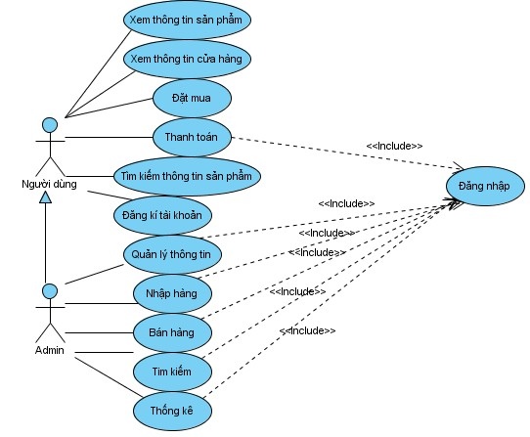
Hình 1. Biểu đồ usecase tổng quát.

3.2.2. Biểu đồ usecase người dùng
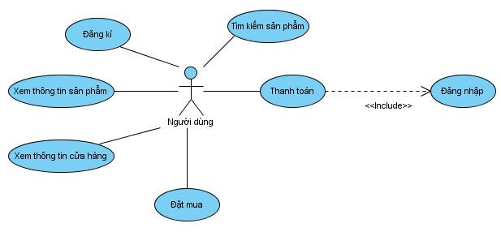
Hình 2. Biểu đồ UC người dùng.

3.2.3. Biểu đồ UC admin
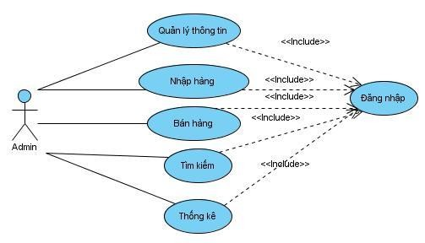
Hình 3. Biểu đồ UC admin.

3.3. Đặc tả UC

3.3.1. Đặc tả UC đăng nhập
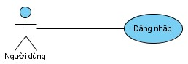
Hình 4. Đặc tả UC đăng nhập.
Actor Người dùng là người sử dụng Use Case này. Use Case này được sử dụng để thực hiện chức năng đăng nhập vào website của người dùng. Sau khi đăng nhập vào website, lúc đó Người dùng mới có thể thực hiện được các chức năng khác, như là: Thanh toán tiền, gửi ý kiến phản hồi…

3.3.2. Đặc tả UC đăng ký tài khoản
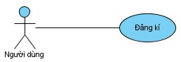
Hình 5. Đặc tả UC đăng ký tài khoản
Actor Người dùng là người sử dụng Use Case này. Use Case này được sử dụng để thực hiện chức năng đăng kí tài khoản của người dùng. Sau khi đăng kí tài khoản, lúc đó Người dùng mới có thể đăng nhập vào website và thực hiện được các chức năng như là: Thanh toán tiền, gửi ý kiến phản hồi…

3.3.3. Đặc tả UC xem thông tin sản phẩm
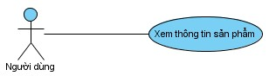
Hình 6. Đặc tả UC xem thông tin sản phẩm.
Actor Người dùng là người sử dụng Use Case này. Use Case này được sử dụng để thực hiện chức năng xem thông tin sản phẩm cảu người dùng. Sau khi truy cập vào website người dung có thể xem thông tin các sản phẩm có tại website

3.3.4. Đặc tả UC đặt mua
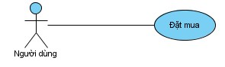
Hình 7. Đặc tả UC đặt mua.
Actor Người dùng là người sử dụng Use Case này. Use Case này được sử dụng để thực hiện chức năng đặt mua sản phẩm của người dùng. Sau khi truy cập vào website và xem thông tin sản phẩm, người dùng có thể đặt mua sản phẩm mà mình cảm thấy vừa ý.

3.3.5. Đặc tả UC thanh toán
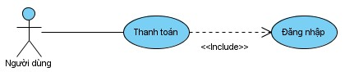
Hình 8. Đặc tả UC thanh toán.
Actor Người dùng là người sử dụng Use Case này. Use Case này được sử dụng để thực hiện chức năng thanh toán tiền cho sản phẩm đã đặt mua. Sau khi đã đặt mua sản phẩm, giỏ hang của người dùng đã tồn tại một hoặc nhiều sản phẩm, nếu muốn có trong tay các sản phẩm này người dùng cần phải chọn UC này để thanh toán.

3.3.6. Đặc tả UC tìm kiếm sản phẩm
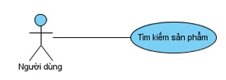
Hình 9. Đặc tả UC tìm kiếm sản phẩm.
Actor Người dùng là người sử dụng Use Case này. Use Case này được sử dụng để thực hiện chức năng tìm kiếm sản phẩm. Với chức năng này, Người dùng có thể tìm kiếm sản phẩm mà mình yêu thích và xem sản phẩm đó có tồn tại trong website hay không? Ngoài ra người dùng còn có thể xem thông tin chi tiết của sản phẩm kèm theo giá cả để tham khảo hoặc đặt mua sản phẩm

3.3.7. Đăng nhập
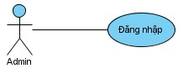
Hình 10. Đặc tả UC đăng nhập.
Actor Admin là người sử dụng Use Case này. Use Case này được sử dụng để thực hiện chức năng đăng nhập vào hệ thống của Admin. Sau khi đăng nhập vào hệ thống, trang quản trị sẽ hiển thị và Admin sẽ sử dụng được các chức năng như quản lý, thống kê

3.3.8. Đặc tả UC quản lý thông tin
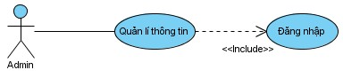
Hình 11. Đặc tả UC quản lý thông tin.
Actor Admin là người sử dụng Use Case này. Use Case này được sử dụng để thực hiện chức năng quản lý thông tin của Admin. Sau khi đăng nhập vào hệ thống,
Admin có thể thêm, cập nhật thông tin, xóa các đối tượng có trong hệ thống như: sản phẩm, nhà cung cấp…

3.3.9. Đặc tả UC nhập hàng
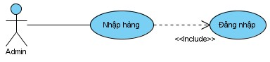
Hình 12. Đặc tả UC nhập hang.
Actor Admin là người sử dụng Use Case này. Use Case này được sử dụng để thực hiện chức năng nhập hàng của Admin. Sau khi đăng nhập vào hệ thống, Admin có thể nhập hàng về.

3.3.10. Đặc tả UC tìm kiếm thông tin
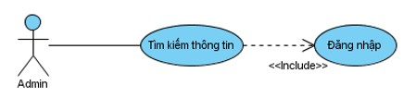
Hình 13. Đặc tả UC tìm kiếm thông tin.
Actor Admin là người sử dụng Use Case này. Use Case này được sử dụng để thực hiện chức năng tìm kiếm thông tin. Với chức năng này, Người dùng có thể tìm kiếm thông tin để phục vụ cho mục đích nào đó hoặc công việc của mình. Các thông tin được tìm kiếm như: sản phẩm, người dùng, nhà cung cấp, hãng sản xuất…

3.3.11. Đặc tả UC thống kê
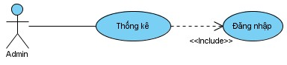
Hình 14. Đặc tả UC thống kê.
Actor Admin là người sử dụng Use Case này. Use Case này được sử dụng để thực hiện chức năng thống kê theo một tiêu chí nào đó.

3.4. Biểu đồ tuần tự

3.4.1. Chức năng đăng ký

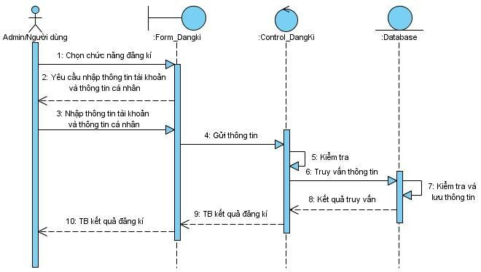
Hình 15. Biểu đồ tuần tự chức năng đăng ký.

3.4.2. Chức năng đăng nhập
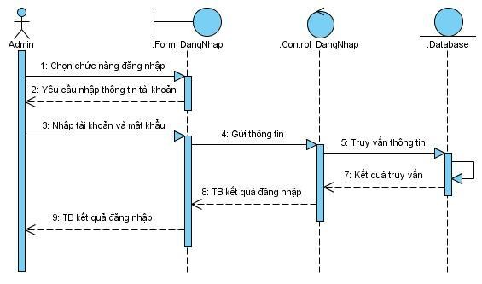
Hình 16. Biểu đồ tuần tự chức năng đăng nhập.

3.4.3. Chức năng đặt mua
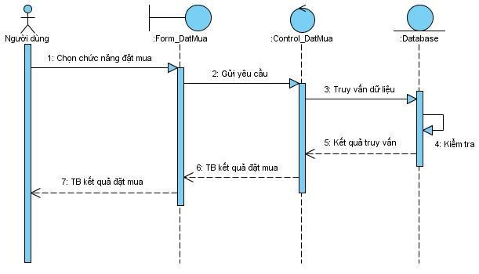
Hình 17. Biểu đồ tuần tự chức năng đặt mua.

3.4.4. Chức năng thanh toán
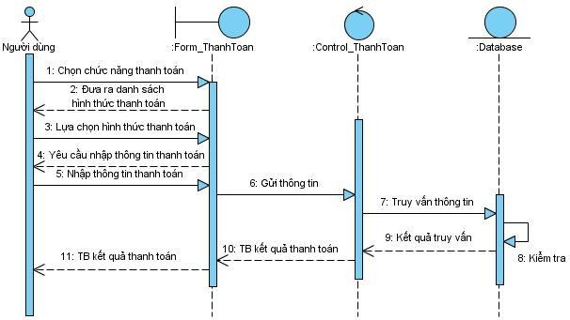
Hình 18. Biểu đồ tuần tự chức năng thanh toán

3.4.5. Chức năng thêm sản phẩm
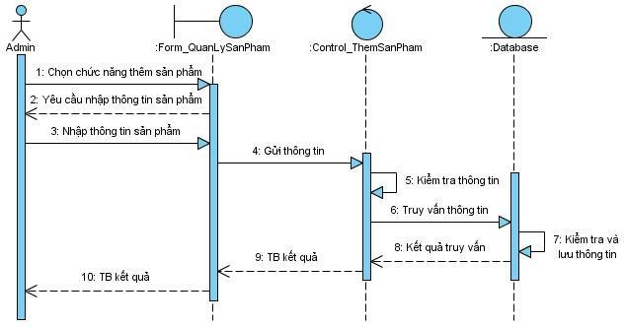
Hình 19. Biểu đồ tuần tự chức năng thêm sản phẩm

3.4.6. Chức năng sửa thông tin sản phẩm
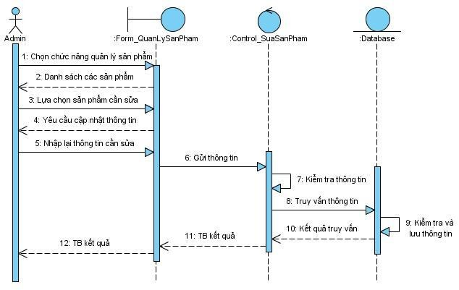
Hình 20. Biểu đồ tuần tự chức năng sửa thông tin sản phẩm

3.4.7. Chức năng xoá sản phẩm
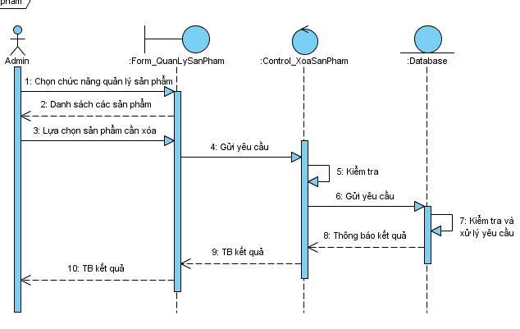
Hình 21. Biểu đồ tuần tự chức năng xoá sản phẩm

3.4.8. Chức năng nhập hàng
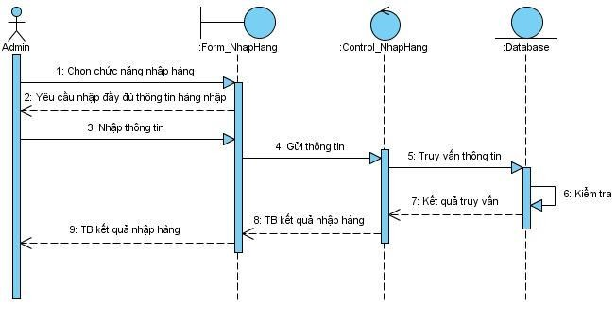
Hình 22. Biểu đồ tuần tự chức năng nhập hàng

3.4.9. Chức năng tìm kiếm
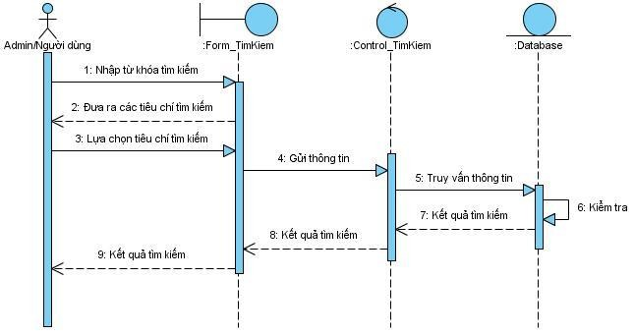
Hình 23. Biểu đồ tuần tự chức năng tìm kiếm

3.5. Sơ Đồ Thực Thể

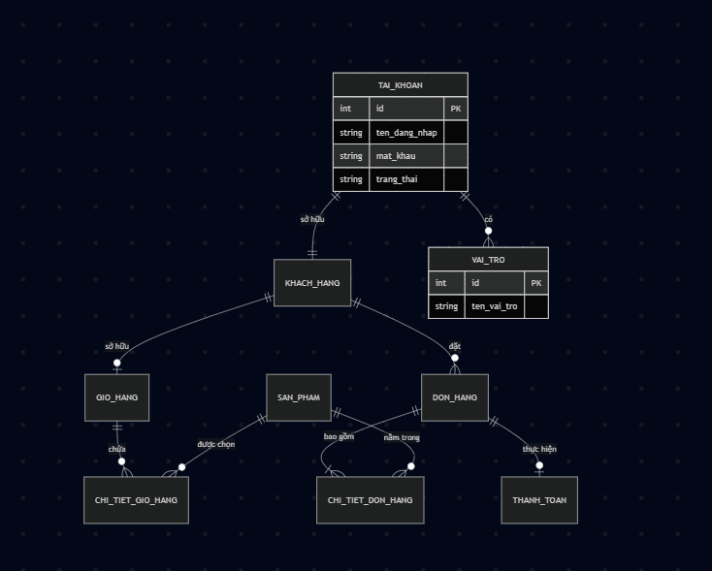
Hình 24. Sơ Đồ Thực Thể

3.6. Sơ Dồ Liên Kết Các Trang
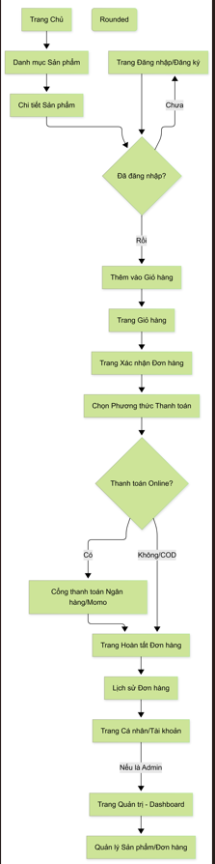

Hình 25. Sơ Đồ Liên Kết Các Trang

CHƯƠNG 4. KẾT QUẢ NGHIÊN CỨU

4.1. Giao diện trang chủ
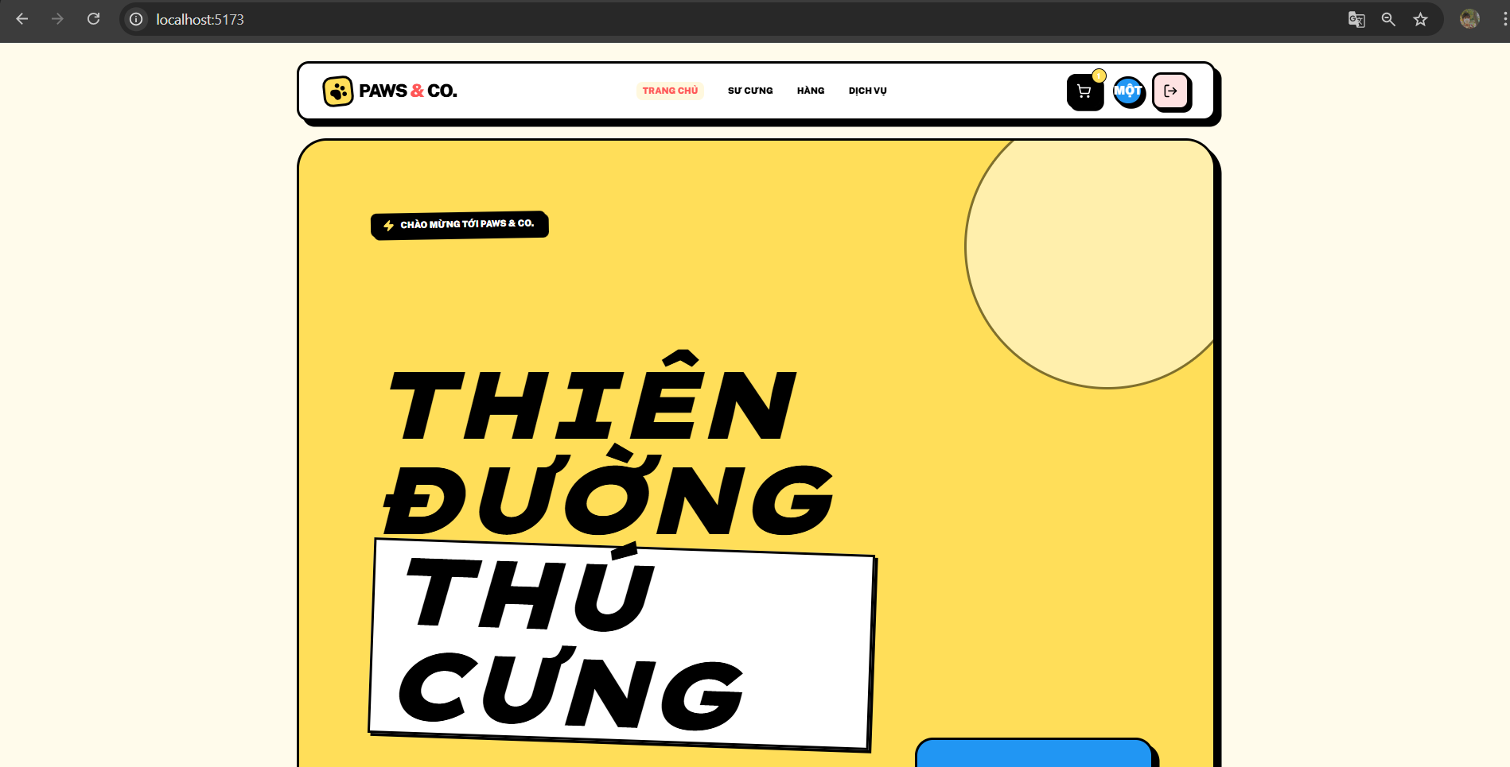
Hình 26. Giao diện trang chủ

4.2. Menu sản phẩm
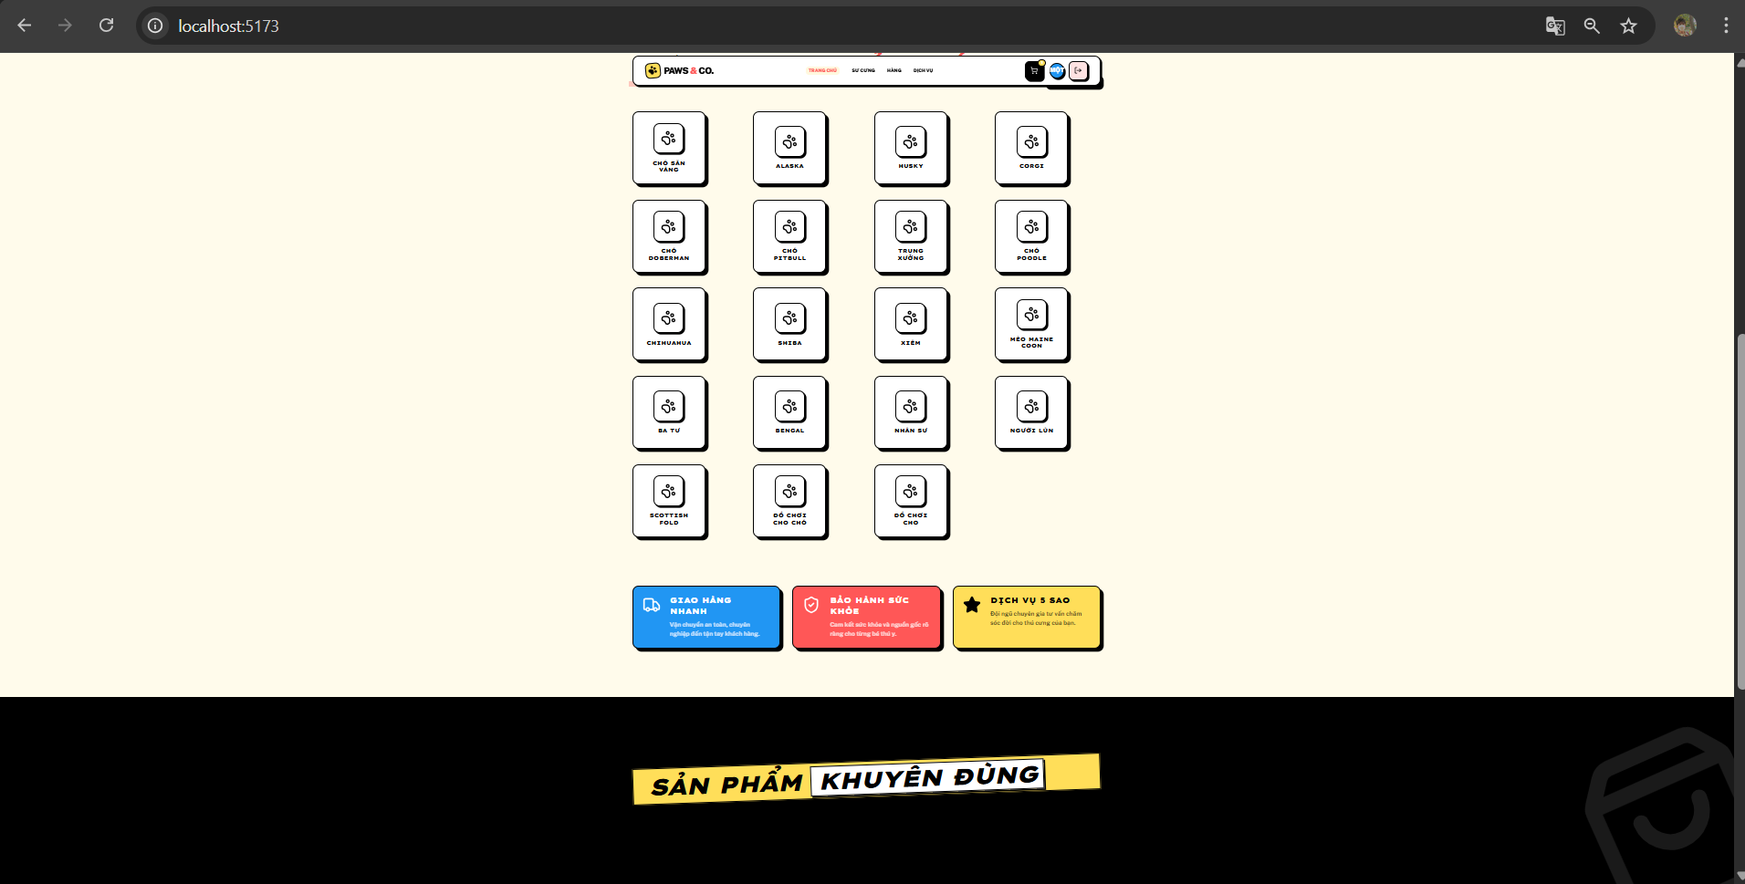
Hình 27. Menu sản phẩm
Là menu chứa danh sách các loại Pet và phân loại. Khách hàng có thể sử dụng menu này để làm việc. Tương ứng với một loại Pet và phân loại thì trả ra tất cả các thông tin sản phẩm đó để khách hàng có thể chọn mua

4.3. Menu tìm kiếm
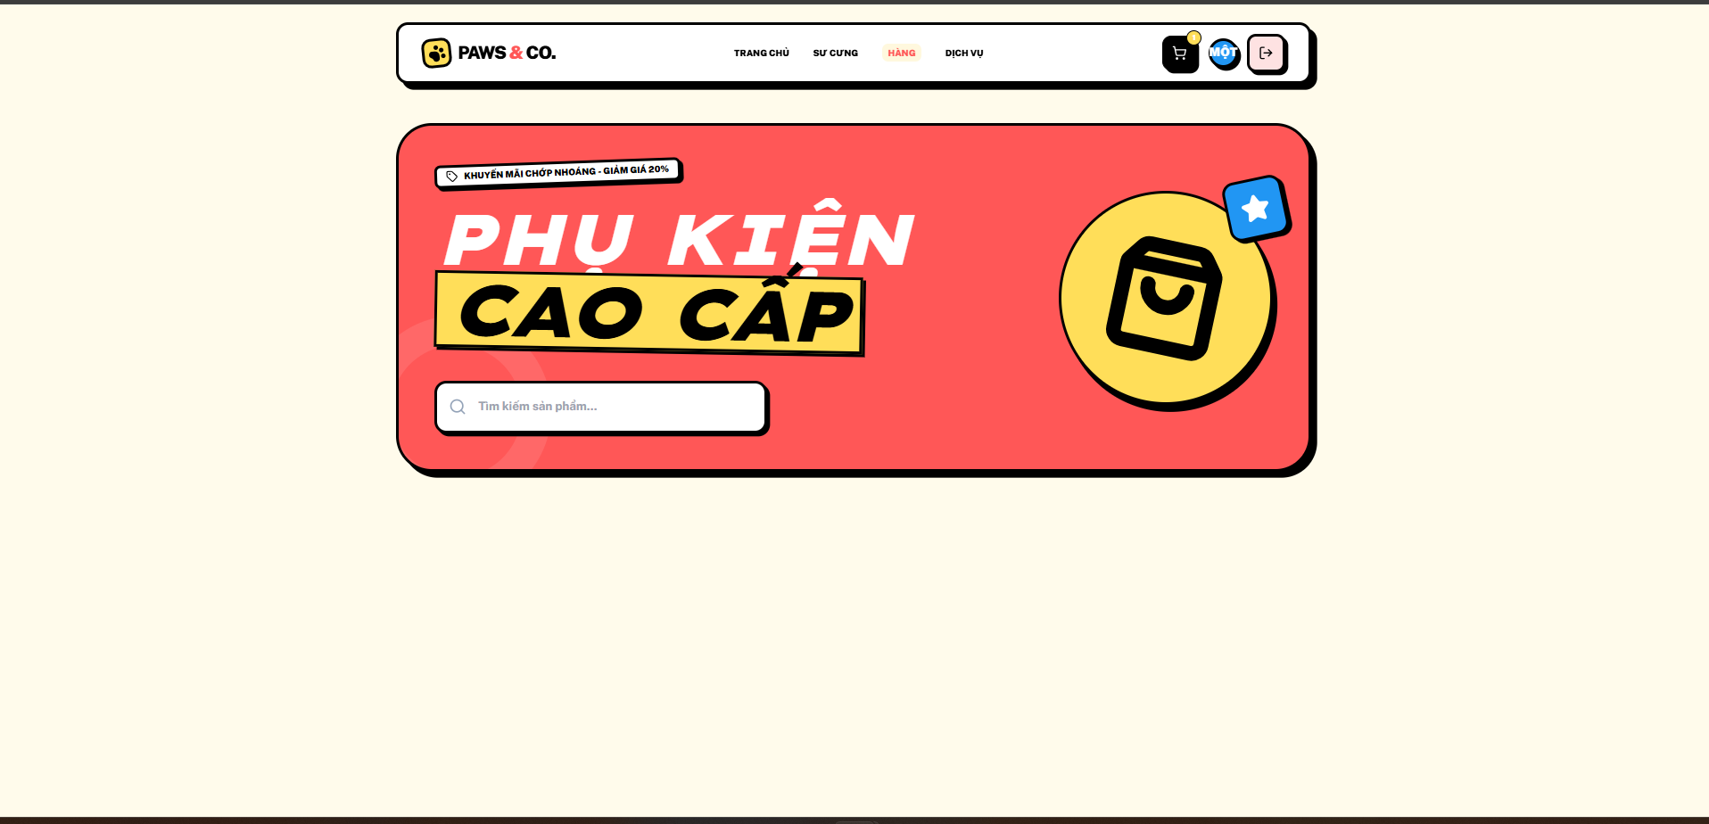
Hình 28. Menu tìm kiếm
Khi khách hàng có nhu cầu tìm kiếm sản phẩm theo một hoặc nhiều tiêu chí như trên, khách hàng chỉ cần lựa chọn tiêu chí tìm kiếm và nhấn nút Tìm thì tất cả các sản phẩm thuộc tiêu chí mà khách hàng tìm sẽ được hiển thị để khách hàng chọn mua.

4.4. Trang chi tiết sản phẩm
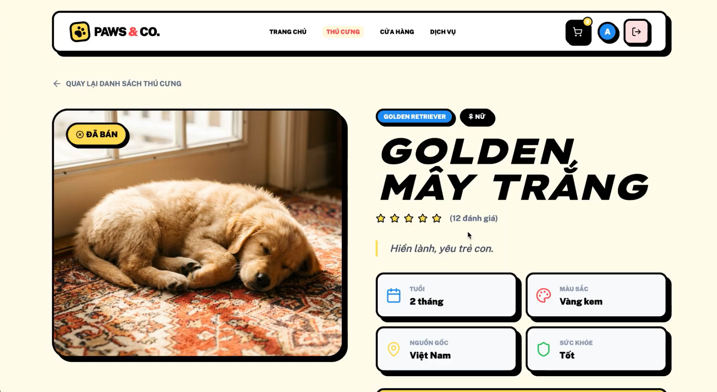
Hình 29. Trang chi tiết sản phẩm
Trang chi tiết sản phẩm hiển thị các thông tin chi tiết của sản phẩm như trên. Bên dưới là các sản phẩm cùng loại trang phục với sản phẩm mà khách hàng lựa chọn để khách hàng có thêm sự lựa chọn. Sau khi đã xem chi tiết các thông tin về sản phẩm, nếu ưng ý khách hàng nhập số lượng muốn mua vào textbox số lượng sau đó nhấn nút Mua hàng để cho sản phẩm vào giỏ hàng của mình chờ thanh toán.

4.5. Trang giỏ hàng
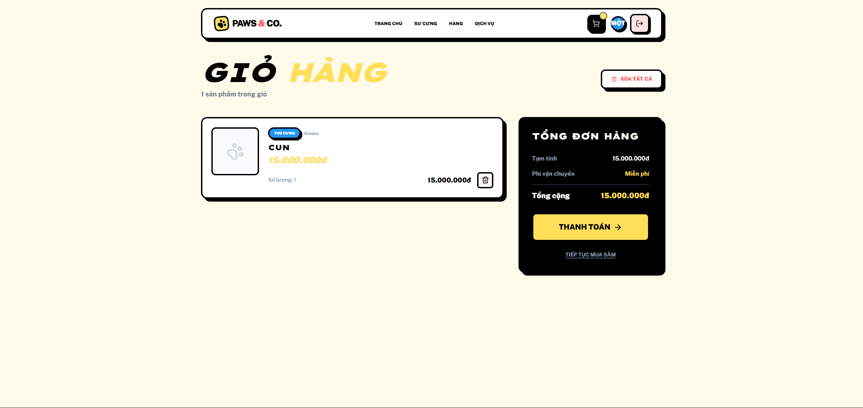
Hình 30. Trang giỏ hàng
Giỏ hàng là trang lưu trữ các sản phẩm mà khách hàng đã chọn mua. Tại đây khách hàng có thể:
Cập nhật
- Sau thi thêm sản phẩm vào giỏ hàng kiểm tra xem đã có sản phẩm bạn muốn mua chưa.
- Xóa sản phẩm: bằng cách tick vào ô thùng rác thì sẽ hiện trống hàng hóa, tiếp tục xem thú cưng và xem hang hóa bạn muốn mua khác.
- Tiếp tục mua hàng: bằng cách nhấn vào nút Thanh toán hệ thống sẽ hiện ra thông tin khách hang và nhập vào.
- Thanh toán: Khi bạn đã chắc chắn muốn mua các sản phẩm có trong giỏ hàng bạn hãy chọn thanh toán bằng COD hay Ngân Hàng và nhấn nút Đặt Hàng Ngay để hoàn tất quá trình đặt mua sản phẩm.

4.6. Trang đăng nhập
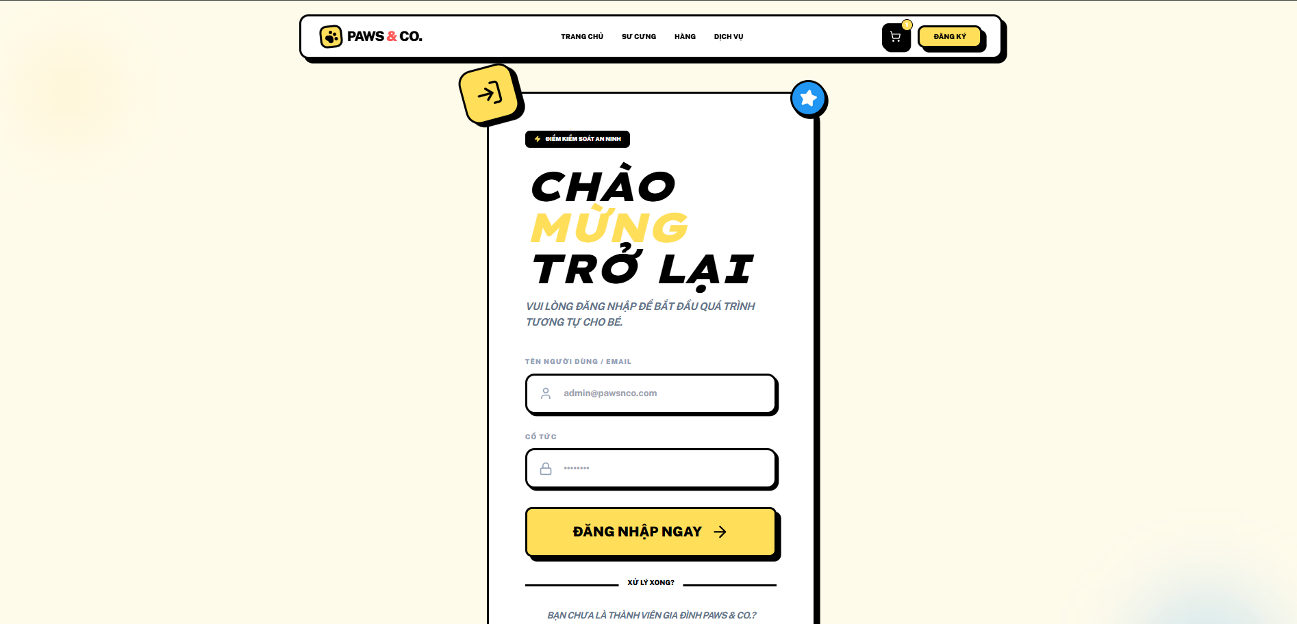
Hình 31. Trang đăng nhập
Khách hàng muốn Thanh toán để mua sản phẩm thì phải đăng nhập vào websites. Thông tin đăng nhập bao gồm tên tài khoản và mật khẩu. Nếu chưa có tài khoản bạn hãy nhấn vào link Đăng kí tài khoản mới để tạo tài khoản.

4.7. Trang đăng ký
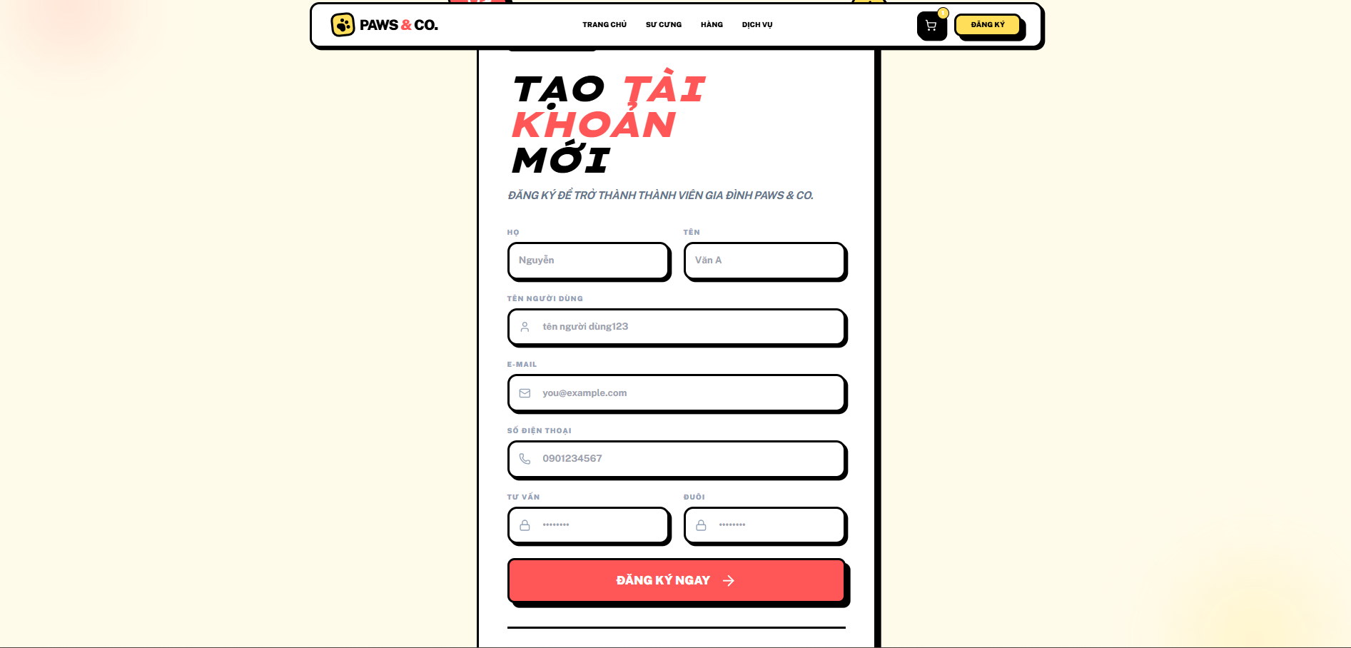
Hình 32. Trang đăng ký
Để đăng kí tài khoản khách hàng phải nhập đầy đủ các trường đáng dấu * trong mục thông tin tài khoản. Hệ thống khuyên bạn nên nhập các thông tin cá nhân để tiện cho quá trình thanh toán.

4.8. Trang giới thiệu dịch vụ
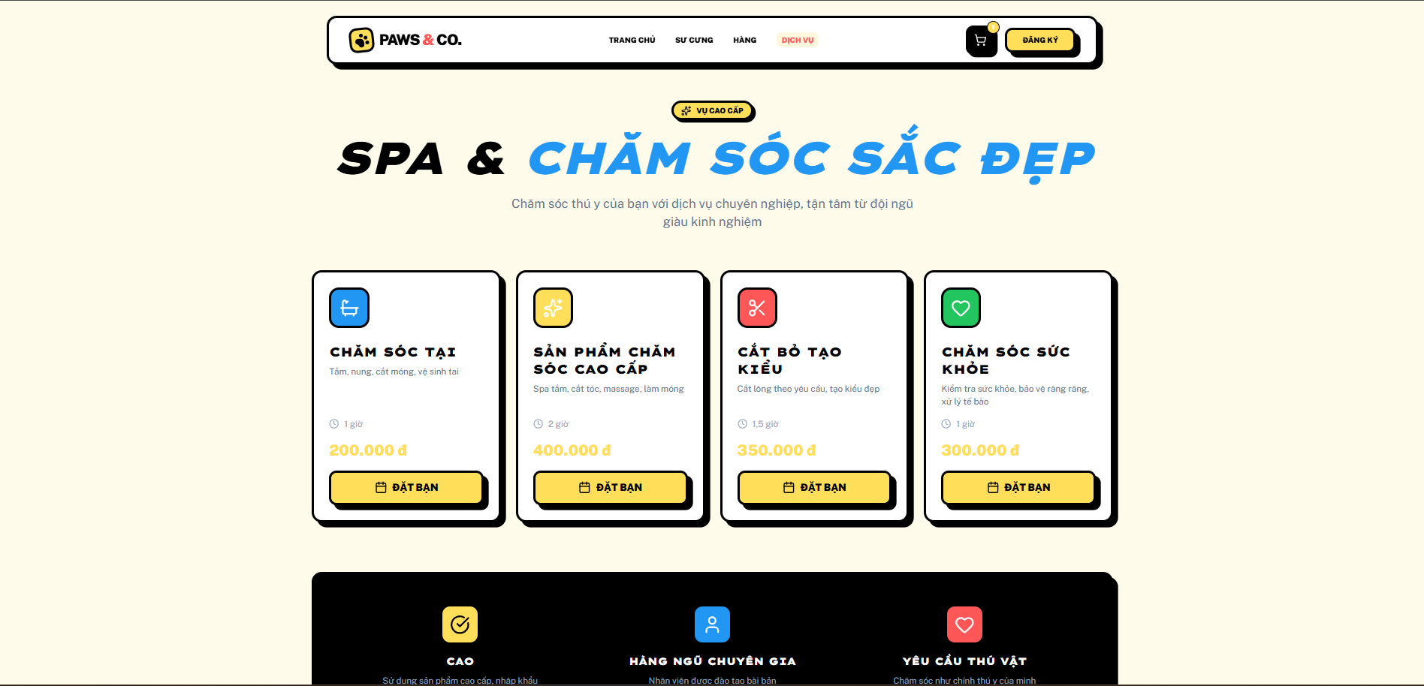
Hình 33. Trang giới thiệu

4.9. Trang kết quả tìm kiếm
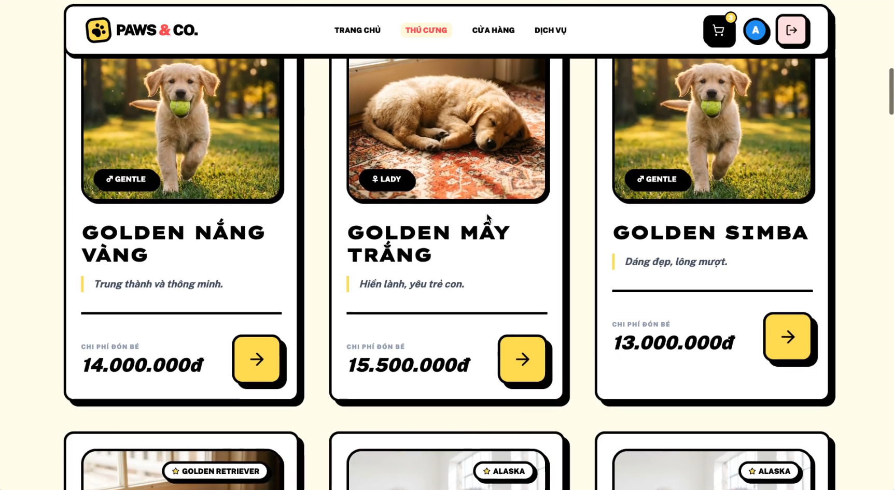
Hình 34. Trang kết quả tìm kiếm
Khi khách hàng đã chọn tiêu chí tìm kiếm. Các sản phẩm sẽ hiển thị ra theo yêu cầu của khách hàng như hình trên.

4.10. Meunu Giỏ hàng
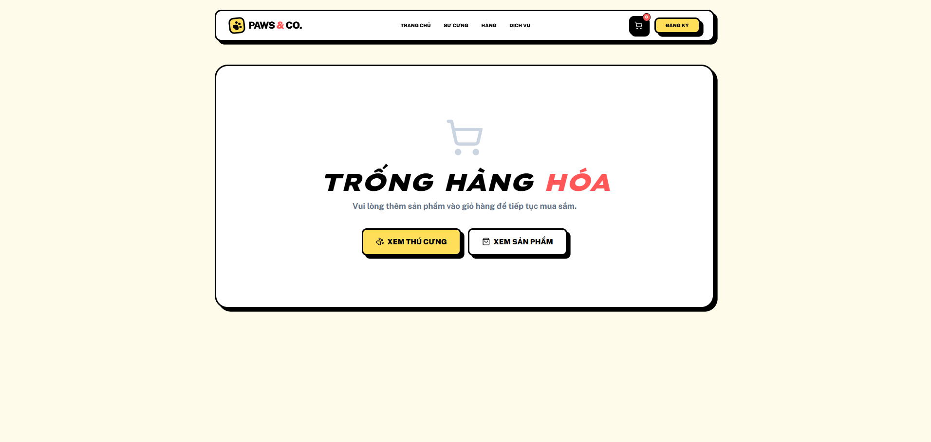
Hình 35. Menu Giỏ hàng

4.11. Menu quảng cáo

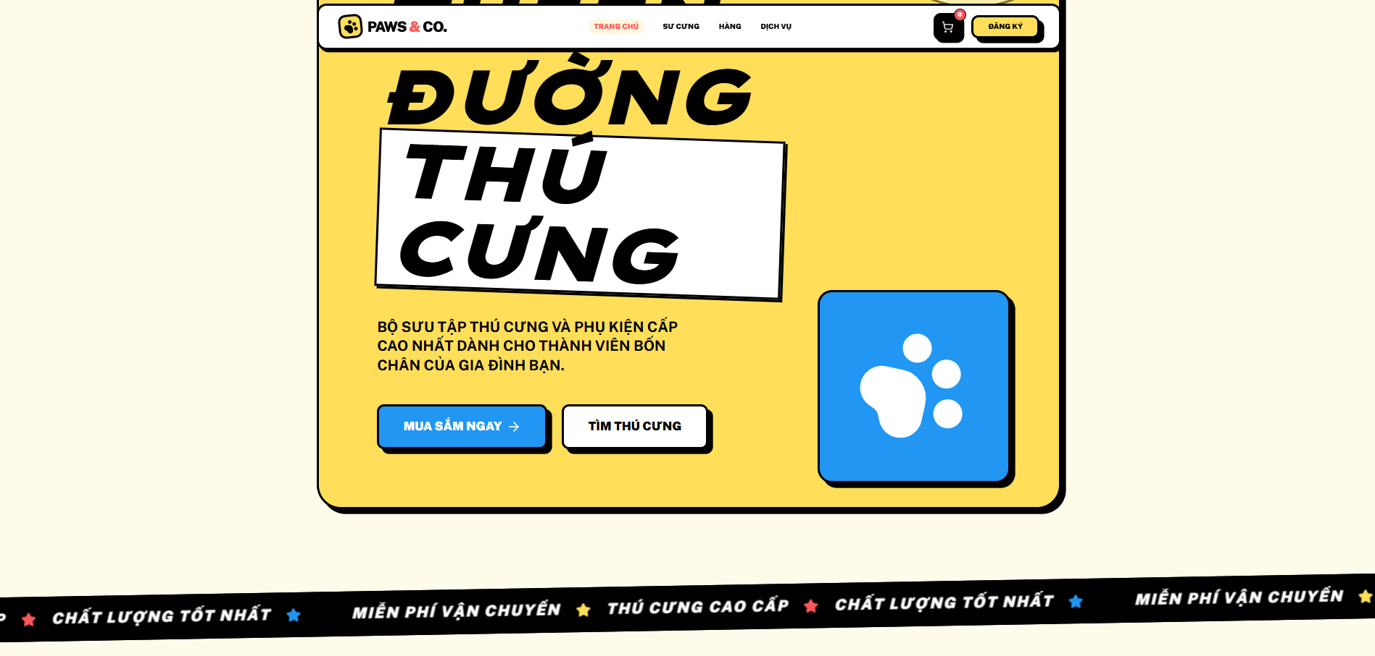
Hình 36. Menu Quảng cáo

4.12. Trang admin

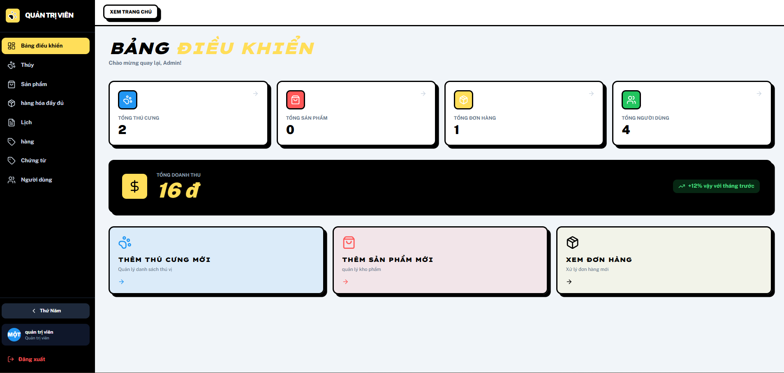

Hình 37. Trang admin

- Tại Trang admin, chúng ta có thể thêm sản phẩm, thêm hàng, quản lý hóa đơn, xem lịch hẹn của khách hang, quản lý nhập hàng, quản lý voucher và quản lý người dùng.

CHƯƠNG 5. KẾT LUẬN VÀ HƯỚNG PHÁT TRIỂN

5.1. Kết luận
Trong quá trình thực hiện đề tài “Tìm hiểu Entity Framework – Xây dựng hệ thống bán thú cưng”, đồ án đã đạt được các mục tiêu nghiên cứu và xây dựng hệ thống đề ra ban đầu. Đề tài đã áp dụng thành công Entity Framework Core vào việc thiết kế và thao tác cơ sở dữ liệu trong môi trường ASP.NET Core Web API, góp phần đơn giản hóa quá trình xử lý dữ liệu và nâng cao hiệu quả phát triển phần mềm.
Hệ thống được xây dựng theo mô hình tách Frontend và Backend, trong đó Backend cung cấp các API phục vụ nghiệp vụ, Frontend đảm nhiệm giao diện và tương tác người dùng. Các chức năng chính của hệ thống đã được hiện thực hóa, bao gồm:
- Xác thực người dùng (đăng ký, đăng nhập và các chức năng liên quan)
- Quản lý đơn hàng phía quản trị
- Quản lý đặt lịch/cuộc hẹn (Appointment)
- Thao tác dữ liệu thông qua Entity Framework Core
Việc sử dụng Swagger/OpenAPI giúp kiểm thử và kiểm tra API một cách trực quan, thuận tiện trong quá trình phát triển và tích hợp với Frontend. Kết quả cho thấy hệ thống hoạt động ổn định, đáp ứng được các yêu cầu cơ bản của một website bán thú cưng và quản lý dịch vụ.
Thông qua đồ án, sinh viên đã củng cố kiến thức về lập trình web, nắm được quy trình xây dựng Web API, hiểu rõ cách ứng dụng Entity Framework Core trong thực tế, đồng thời rèn luyện kỹ năng phân tích, thiết kế và triển khai hệ thống phần mềm theo mô hình hiện đại.

5.2. Hướng phát triển
Mặc dù hệ thống đã đáp ứng được các chức năng cơ bản, tuy nhiên trong tương lai có thể tiếp tục phát triển và hoàn thiện theo các hướng sau:
- Bổ sung chức năng thanh toán trực tuyến và quản lý vận chuyển đơn hàng
- Hoàn thiện phân quyền người dùng chi tiết hơn (user, admin, nhân viên)
- Nâng cấp giao diện người dùng và giao diện quản trị thân thiện, chuyên nghiệp hơn
- Tăng cường bảo mật API và tối ưu hiệu năng hệ thống
- Mở rộng hệ thống để quản lý thêm các dịch vụ chăm sóc thú cưng và báo cáo thống kê

.

TÀI LIỆU THAM KHẢO
[1] Microsoft, ASP.NET Core Web API documentation, Microsoft Learn, 2023.
Nội dung tài liệu cung cấp hướng dẫn chi tiết về cách xây dựng Web API bằng ASP.NET Core, bao gồm routing, controller, middleware và xử lý HTTP request/response.
[2] Microsoft, Entity Framework Core documentation, Microsoft Learn, 2023.
Tài liệu trình bày tổng quan về Entity Framework Core, cách sử dụng ORM trong .NET, bao gồm DbContext, DbSet, LINQ, quan hệ dữ liệu và migration.
[3] Microsoft, Secure an ASP.NET Core Web API using JWT authentication, Microsoft Learn, 2023.
Tài liệu hướng dẫn triển khai cơ chế xác thực và phân quyền người dùng bằng JSON Web Token (JWT) trong ứng dụng ASP.NET Core Web API.
[4] Microsoft, Swagger / OpenAPI support in ASP.NET Core, Microsoft Learn, 2023.
Tài liệu mô tả cách tích hợp Swagger (OpenAPI) vào ASP.NET Core để mô tả, kiểm thử và tài liệu hóa các API trong quá trình phát triển.
[5] Sommerville, I., Software Engineering, 10th Edition, Pearson Education, London, 2016.
Giáo trình trình bày các nguyên lý cơ bản trong kỹ nghệ phần mềm, quy trình phát triển, phân tích yêu cầu, thiết kế và triển khai hệ thống phần mềm.
[6] Fowler, M., Patterns of Enterprise Application Architecture, Addison-Wesley, Boston, 2002.
Tài liệu giới thiệu các mô hình kiến trúc phổ biến trong phát triển ứng dụng doanh nghiệp, bao gồm mô hình client–server và các mẫu thiết kế thường dùng.

